МОРФОЛОГИЧЕСКОЕ СТРОЕНИЕ ЦВЕТКА. АНДРОЦЕЙ

Цветок – это видоизмененный укороченный побег, выполняющий функцию семенного размножения растений.
В цветке выделяют укороченную стеблевую часть (ось цветка, или цветоложе) и располагающиеся на нем листочки околоцветника, тычинки и пестики. Цветоложе может иметь разнообразную форму. К цветоложу прикрепляются основные части цветка: околоцветник (чашечка и венчик), андроцей (совокупность тычинок), гинецей (один или несколько пестиков).
Чашечка состоит из чашелистиков, может быть свободнолистной или сростнолистной. Она выполняет защитную функцию.
Венчик составляет совокупность лепестков. Он может быть сростнолепестным или свободнолепестным.
Чашелистики и лепестки образуют двойной околоцветник, совокупность одинаковых элементов – простой (чашечковидный – свекла, щавель, венчиковидный – тюльпан). Цветки без околоцветника называются голыми.
Если части цветка располагаются кругами, то цветки являются циклическими. В большинстве случаев цветок имеет пять (или четыре) кругов: чашелистики – один круг (чашечка), лепестки – один–два круга (венчик), тычинки – один–два круга (андроцей), пестики – один круг (гинецей).
При спиральном расположении элементов цветок является ациклическим. В гемициклических цветках листочки околоцветника располагаются в два круга, а тычинки и пестики – по спирали.
Цветок правильный (актиноморфный) – через него можно провести несколько плоскостей симметрии, неправильный (зигоморфный) – одну плоскость симметрии.
Совокупность тычинок образует андроцей, он может быть свободным или сросшимся. Длина тычинок в андроцее может отличаться.
Каждая тычинка состоит из тычиночной нити и пыльников, связника. Чаще всего пыльник бывает четырехгнездным; в пыльцевых гнездах образуется пыльца. Связник – осевая часть тычинки, которая является продолжением тычиночной нити.
Пестик состоит из завязи, столбика и рыльца. Иногда столбик отсутствует и рыльце бывает сидячим (пестик мака). В цветке может быть один пестик из одного (горох) или нескольких сросшихся плодолистиков (сурепка, тюльпан, герань) или много пестиков – свободных плодолистиков (лютик, водосбор).

ЗАДАНИЕ
Внешний вид цветка кувшинки, сидящего на длинной цветоножке; верхняя часть цветоножки образует цветоложе, к которому прикрепляются все части цветка. Цветки гемициклические, с двойным околоцветником. Чашечка из четырех чашелистиков образует наружный круг цветка, за чашечкой расположен венчик, состоящий из многих белых лепестков, расположенных по спирали, лепестки венчика снаружи крупные, постепенно уменьшаются по направлению к центру. Лепестки срослись с нижней частью завязи. Зарисовать внешний вид (рисунок 1, А).
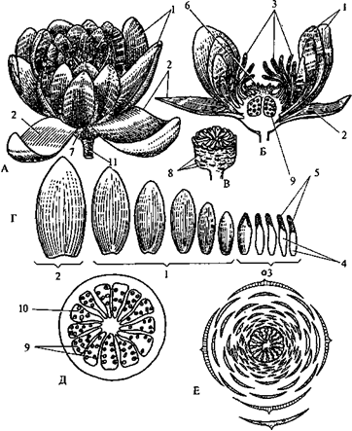
Рисунок 28 – Строение цветка кувшинки чистобелой:
А – общий вид; Б – цветок в продольном разрезе; В – пестик; Г – переход от тычинок к лепесткам; Д – поперечный срез завязи; Е – диаграмма: 1 – лепестки; 2 – чашелистики; 3 – тычинки; 4 – тычиночная нить; 5 – пыльник; 6 – рыльце; 7 – завязь; 8 – рубцы, оставшиеся от опавших лепестков и тычинок; 9 – гнездо завязи; 10 – семязачатки;
11 – цветоножка

Тычинки и лепестки располагают в один ряд так, чтобы можно было видеть постепенное превращение тычинок в лепестки. Зарисовать переход тычинок в лепестки (рисунок 1, Г).
Тычинки многочисленные, срослись с верхней частью завязи, самые внутренние располагаются почти под рыльцем. Нити крайних тычинок расширенные. Пыльники неподвижные, линейные, желтые.

Строение пыльника
- Зарисовать контуры пыльника, обозначить пыльцевые гнезда, пыльцу, связник, эпидерму.
На срезе видны четыре гнезда. Половинки пыльника соединены между собой связником, в котором есть проводящий пучок (рисунок 2).

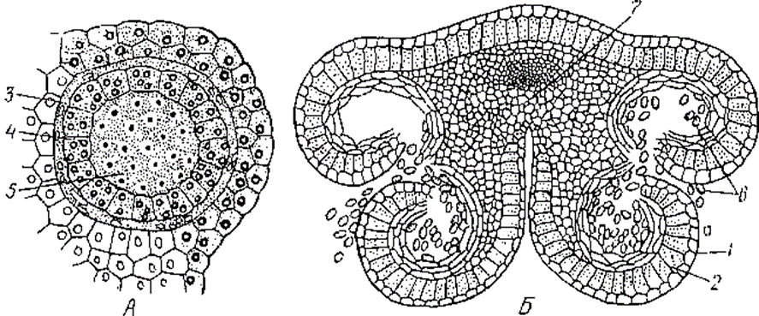
Рисунок 2 – Поперечный разрез пыльника:
А – пыльцевое гнездо пыльника; Б – зрелый пыльник: 1 – эпидерма; 2 – эндотеций;
3 – средний слой; 4 – тапетум; 5 – спорогенная ткань; 6 – пыльца; 7 – связник

Невскрывшийся пыльник имеет четыре замкнутых гнезда, в которых возникают и созревают пыльцевые зерна. Пыльник покрыт эпидермой из тонкостенных клеток. Стенка пыльника состоит из нескольких слоев клеток: эпидермы, эндотеция (фиброзного слоя), средних слоев, тапетума (выстилающего слоя). Эндотеций состоит из крупных клеток с утолщениями в виде лент – фиброзными поясками, способствующими вскрыванию пыльника. По мере созревания пыльника клетки тапетума и 2–3 средних слоев частично или полностью исчезают, так как их содержимое используется для питания растущими микроспорами и пыльцой.
Снаружи пылинка покрыта шероховатой экзиной, под которой располагается тонкая оболочка – интина. Тонкие места экзины – поры.

